

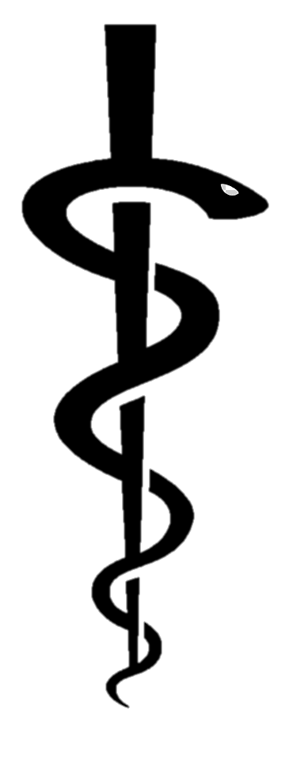

Morfología.

Alumno: José Enrique Santiago López

Docente: Dra. Lizbeth Anahí Ruiz Córdova.

10/09/2024.

**Posición anatómica.**

Hay que visualizar esta posición en la mente al describir a los pacientes o cadáveres, ya sea que estén acostados de lado, en decúbito supino (recostados, boca arriba, boca arriba) o boca abajo (acostados sobre el abdomen, boca abajo). La posición anatómica se refiere a la posición del cuerpo como si la persona estuviera de pie con:

Cabeza, mirada y dedos de los pies dirigidos hacia delante.

Brazos adyacentes a los lados con las palmas mirando hacia delante.

Miembros inferiores juntos con los pies paralelos.

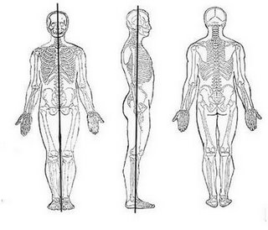

Esta posición es adoptada globalmente para las descripciones anatomomédicas. Al utilizar esta posición y la terminología adecuada, puedes relacionar cualquier parte del cuerpo con precisión con cualquier otra parte. Sin embargo, también hay que tener en cuenta que la gravedad provoca un desplazamiento hacia abajo de los órganos internos (vísceras) cuando se adopta la posición erguida. Dado que las personas suelen ser examinadas en decúbito supino, a menudo es necesario describir la posición de los órganos afectados en decúbito supino, tomando nota específica de esta excepción a la posición anatómica.

**Planos anatómicos.**

Las descripciones anatómicas se basan en planos imaginarios los cuales son sagital, coronal, transversal y oblicuo que cruzan el cuerpo en la posición anatómica. Se utilizan para dividir el cuerpo en secciones y facilitar la descripción de la ubicación de órganos, malestares, etc. Estos planos ayudan a los profesionales de la salud y los anatomistas a describir y estudiar la anatomía del cuerpo de manera precisa.

Plano Sagital.

Divide el cuerpo en mitades derecha e izquierda, permite conocer la ubicación de estructuras u organos a lo largo de la línea media, divide el cuerpo en dos mitades iguales.

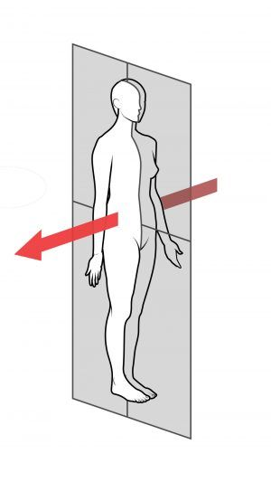

Plano Frontal o Coronal.

Divide el cuerpo en partes anterior y posterior, son planos verticales que atraviesan el cuerpo en ángulo recto con respecto al plano medio.

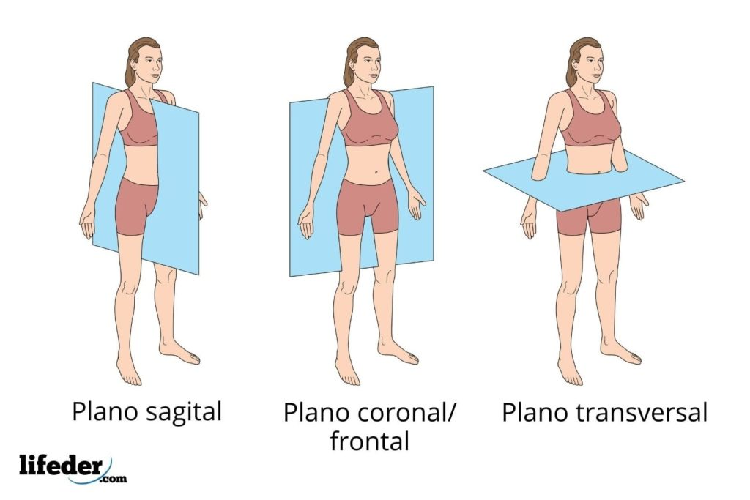

Plano Transversal u Horizontal.

Divide el cuerpo en partes superior e inferior, permite estudiar las estructuras en términos de su ubicación arriba o abajo en el cuerpo. Es útil para describir cortes transversales en imágenes médicas, como las tomografías computarizadas (TC) y resonancias magnéticas (RM). Las secciones pueden obtenerse mediante corte anatómico o técnicas de imágenes médicas.

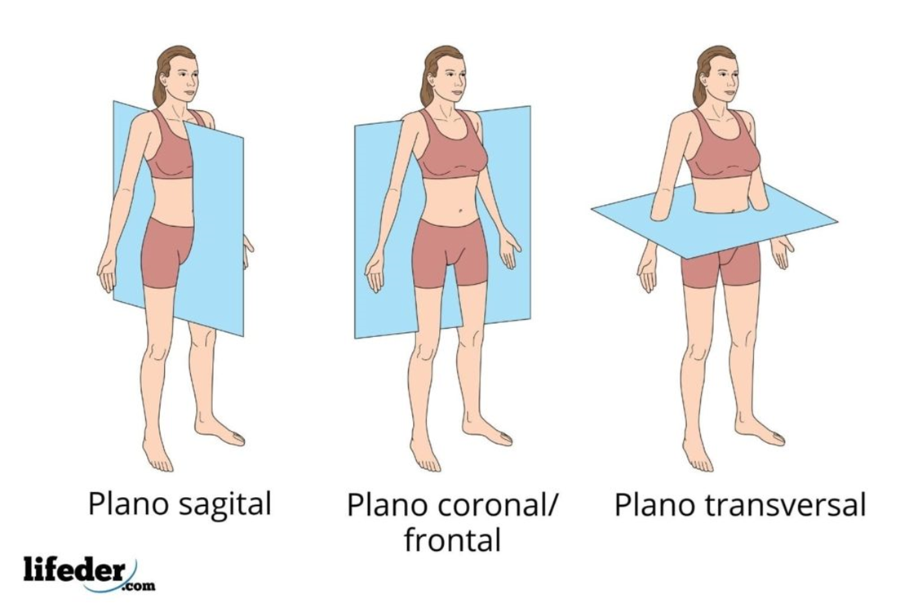

Planos Oblicuos.

Ofrecen vistas detalladas de estructuras en ángulos no estándar y son útiles en ciertas técnicas de imagen para obtener vistas de áreas complicadas. En la práctica, muchas imágenes radiográficas y secciones anatómicas no se encuentran exactamente en los planos sagital, frontal o transversal; a menudo son ligeramente oblicuos. Dado que el número de planos sagital, frontal y transversal es ilimitado, es necesario un punto de referencia (normalmente un punto de referencia o nivel vertebral visible o palpable) para identificar la ubicación o el nivel del plano, como un "plano transversal a través del ombligo. Las secciones de la cabeza, el cuello y el tronco en planos frontales y transversales precisas son simétricas y pasan por los miembros derecho e izquierdo de estructuras pareadas. Cualquier plano que no sea paralelo a los planos sagital, frontal o transversal. Se inclina en un ángulo respecto a estos planos.

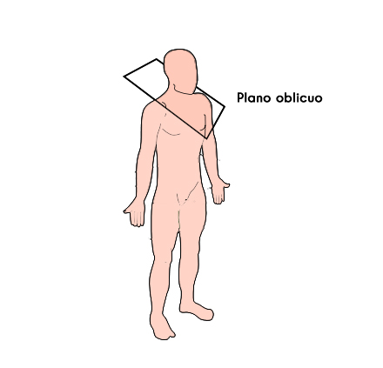 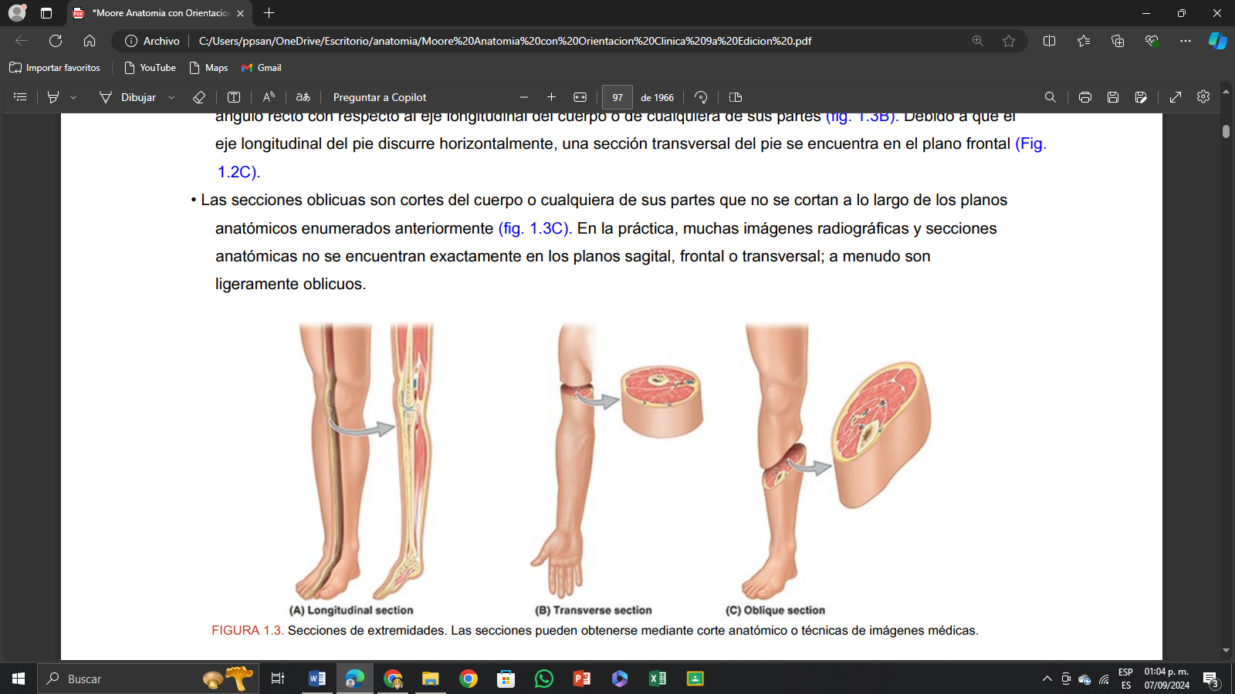

**Términos de movimiento.**

Describen los movimientos de las extremidades y otras partes del cuerpo, los movimientos se definen en relación con la posición anatómica, y los movimientos ocurren dentro y alrededor de ejes alineados con planos anatómicos específicos.

Flexión y extensión.

Flexión: Reducción del ángulo entre los huesos o partes del cuerpo. Por ejemplo, al doblar el codo, el ángulo entre el antebrazo y el brazo se reduce.

Extensión: Aumento del ángulo entre los huesos o partes del cuerpo, volviendo a la posición anatómica o más allá de ella, por ejemplo: al estirar el brazo después de flexionarlo.

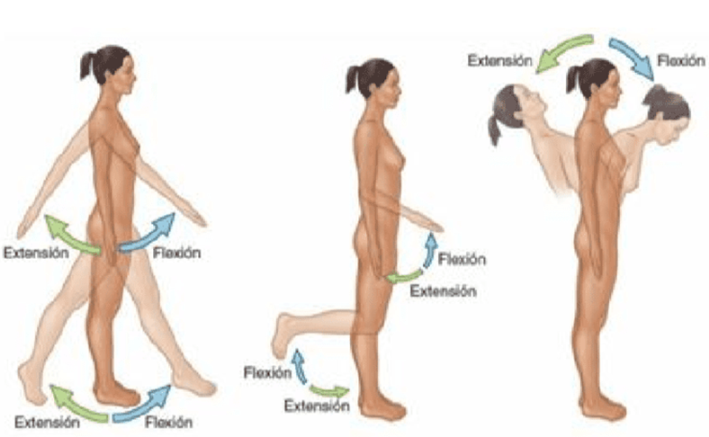

Abducción y Aducción.

Abducción: Movimiento de una parte del cuerpo alejándose de la línea media del cuerpo. Por ejemplo, levantar el brazo hacia un lado.

Aducción: Movimiento de una parte del cuerpo acercándose a la línea media del cuerpo. Por ejemplo, bajar el brazo después de haberlo levantado hacia un lado.

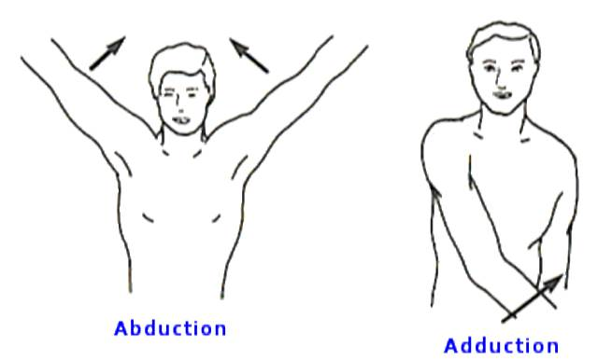

Rotación.

Movimiento de una parte del cuerpo alrededor de su eje longitudinal. Puede ser hacia el interior (rotación medial) o hacia el exterior (rotación lateral). Por ejemplo, girar la cabeza de un lado a otro.

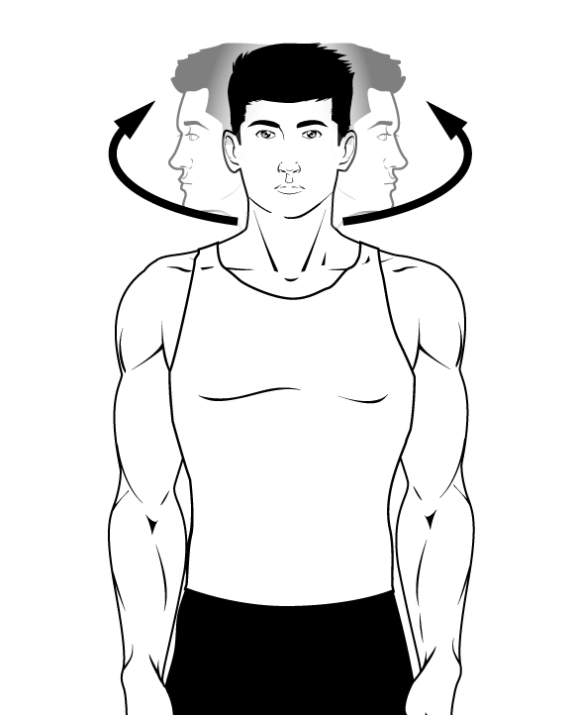

Circunducción.

Movimiento en el que la extremidad o parte del cuerpo describe un círculo o un movimiento cónico. Este movimiento es una combinación de flexión, extensión, abducción y aducción. Por ejemplo, el movimiento de los brazos al hacer un círculo con ellos.

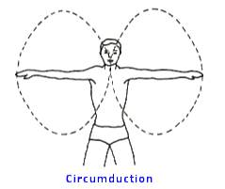

Pronación y Supinación.

Pronación: Rota el radio medialmente de modo que la palma de la mano mire hacia atrás y su dorso mire hacia delante. Cuando se flexiona la articulación del codo, la pronación mueve la mano de modo que la palma mire hacia abajo como si estuviese colocando las palmas planas sobre una mesa.

Supinación: es el movimiento de rotación opuesto, rotando el radio lateralmente y descruzándolo del cúbito, devolviendo el antebrazo en pronación a la posición anatómica. Cuando la articulación del codo está flexionada, la supinación mueve la mano de modo que la palma mire hacia arriba.

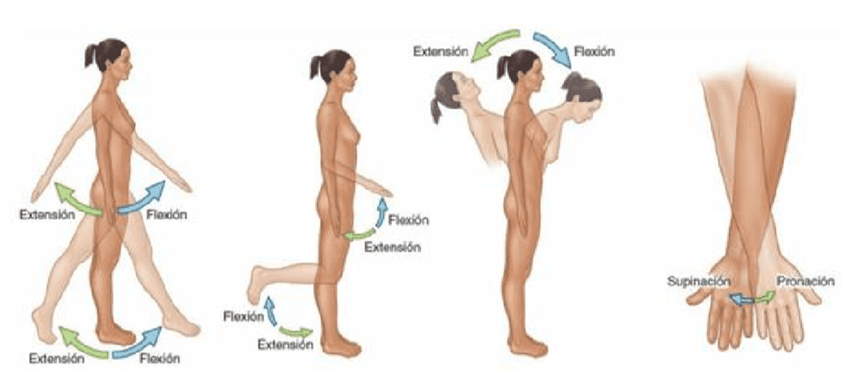

Elevación y Depresión.

Elevación: Movimiento hacia arriba, por ejemplo elevar la lengua hacia el paladar o los hombros al encogerlos.

Depresión: Movimiento hacia abajo, por ejemplo alejar la lengua del paladar o bajar los hombros después de haberlos levantado.

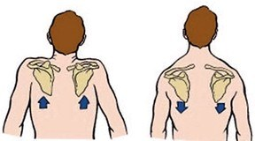

Oposición y Reposición.

Oposición: Movimiento en el que el pulgar se acerca a los otros dedos de la mano, permitiendo agarrar y sujetar objetos.

Reposición: Movimiento que lleva el pulgar de vuelta a su posición anatómica, alejándose de los otros dedos.

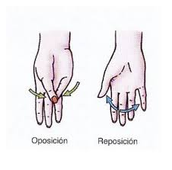

Dorsiflexión y Plantarflexión.

Dorsiflexión: Movimiento del pie hacia arriba, reduciendo el ángulo entre el dorso del pie y la pierna, por ejemplo al levantar los dedos del pie o caminar por una subida o colina.

Plantarflexión: Movimiento del pie hacia abajo, aumentando el ángulo entre el dorso del pie y la pierna, por ejemplo, al apuntar los dedos del pie hacia abajo o pararse en las puntas del pie.

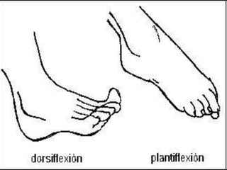

Inversión y Eversión.

Eversión: Movimiento del pie hacia el lado lateral, donde la planta del pie gira hacia afuera.

Inversión: Movimiento del pie hacia el lado medial, donde la planta del pie gira hacia adentro.

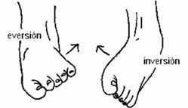

Protrusión y retrusión.

Movimientos en los cuales implica movimiento hacia adelante enn el caso de la protrusión y hacia atrás en el caso de la retrusion, se da en lengua, la mandíbula (mentón) y los labios.

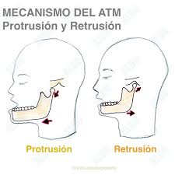

**Direcciones.**

Lateral: Son estructuras que están alejadas del plano medio del cuerpo, por ejemplo: los brazos son laterales con respecto al torso.

Medial: Son estructuras que están más cerca del plano medio del cuerpo, por ejemplo: el corazón es medial en relación con los pulmones.

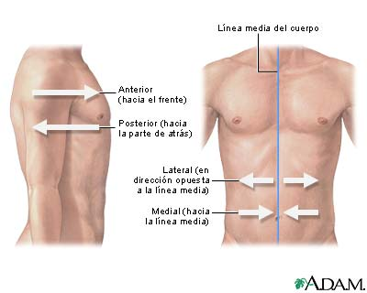

Ipsilateral: Es algo que está en el mismo lado del cuerpo pero en otra estructura, por ejemplo: el pulgar derecho y el dedo gordo del pie derecho.

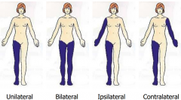

Contralateral: Algo que está en el lado opuesto del cuerpo en relación con otra estructura, por ejemplo: la mano derecha es contralateral de la mano izquierda.



Bilateral: Presentes en ambos lados del cuerpo, por ejemplo: los riñones son órganos bilaterales porque hay uno en cada lado del cuerpo.



Unilateral: estructuras de un solo lado, por ejemplo: el bazo.

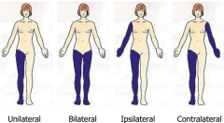

**Ejes anatómicos.**

Eje cráneo caudal, eje longitudinal o eje vertical: es el que atraviesa el cuerpo de la punta del cráneo a los pies.

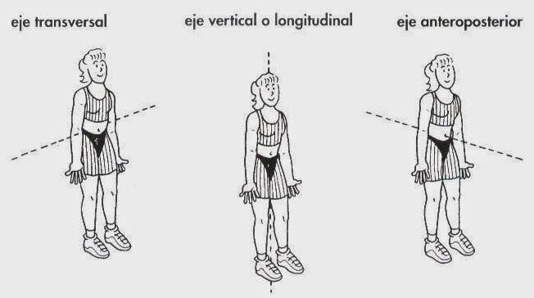

Eje transversal: va de derecha a izquierda o viceversa, este eje permite los movimientos de flexión y extensión, como los que ocurren en el codo o la rodilla.



Eje anteroposterior: atraviesa el cuerpo de adelante hacia atrás pasando por el ombligo, se usa principalmente con los movimientos de abducción y aducción como los que ocurren en las extremidades cuando se alejan o acercan al cuerpo.



**Regiones abdominales.**

El método de las 9 regiones divide el abdomen en nueve regiones principales mediante dos líneas horizontales y dos líneas verticales. Este sistema proporciona una visión más detallada del abdomen que el sistema de cuadrantes, es utilizado para estudios anatómicos o diagnóstico de problemas médicos.

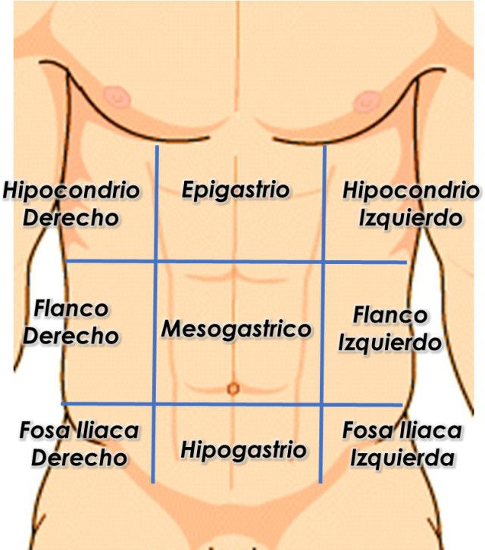

Epigastrio: se encuentra en la parte superior central del abdomen, justo debajo del esternón.

Órganos:

Parte del estómago.

Hígado (lóbulos izquierdo y derecho).

Páncreas.

Duodeno (parte superior).

Mesograstrio: se encuentra en el centro del abdomen, alrededor del ombligo.

Órganos:

Parte del intestino delgado (íleon y yeyuno).

Parte del colon transverso.

Grandes vasos sanguíneos, como: la aorta abdominal.

Hipogastrio: se encuentra en la parte inferior central del abdomen, justo encima de la región púbica.

Órganos:

Vejiga urinaria.

Parte del intestino delgado.

Útero (en mujeres).

Hipocondrio Derecho: se encuentra en la parte superior derecha del abdomen, justo debajo de las costillas.

Órganos:

Parte del hígado (lóbulos derecho y cuadrado).

Vesícula biliar.

Parte del colon (colon ascendente).

Hipocondrio Izquierdo: se encuentra en la parte superior izquierda del abdomen, justo debajo de las costillas.

Órganos:

Parte del hígado (lóbulo izquierdo).

Bazo.

Parte del estómago.

Parte del colon (colon transverso).

Flanco Derecho: se encuentra en la parte media derecha del abdomen.

Órganos:

Parte del colon ascendente.

Parte del riñón derecho.

Parte del intestino delgado.

Región Flanco Izquierdo: se encuentra en la parte media izquierda del abdomen.

Órganos:

Parte del colon descendente.

Parte del riñón izquierdo.

Parte del intestino delgado.

Fosa iliaca derecha: se encuentra en la parte inferior derecha del abdomen, cerca de la ingle.

Órganos:

Parte del colon (colon ciego).

Apéndice.

Parte del intestino delgado (íleon).

Fosa iliaca izquierda: se encuentra en la parte inferior izquierda del abdomen, cerca de la ingle.

Órganos:

Parte del colon sigmoideo.

Parte del intestino delgado (íleon).

**Cuadrantes abdominales.**

El abdomen se divide en cuatro cuadrantes principales para ayudar a localizar y describir áreas específicas del abdomen, estos cuadrantes son útiles para los médicos al examinar a los pacientes y al hacer diagnósticos. La división se hace con una línea vertical y una línea horizontal que se cruzan en el ombligo, creando cuatro secciones.

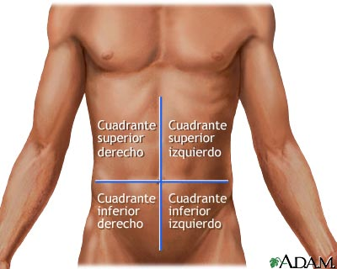

Cuadrante Superior Derecho (CSD):

Cabeza del páncreas.

La parte derecha del hígado.

La vesícula biliar.

Píloro del estómago.

El principio del intestino delgado (duodeno).

Parte del colon (ascendente y una parte del transverso).

Mitad superior del riñón derecho.

Cuadrante Superior Izquierdo (CSI):

La parte izquierda del hígado.

La mayor parte del estómago.

El bazo.

Parte del intestino delgado (yeyuno).

Parte del colon (transverso y descendente).

El riñón izquierdo.

Cuadrante Inferior Derecho (CID):

El apéndice.

Parte del intestino delgado (íleon).

Parte del colon (ascendente).

El ovario derecho y la trompa de Falopio (en mujeres).

El útero (en mujeres).

Cuadrante Inferior Izquierdo (CII):

Parte del intestino delgado (íleon).

Parte del colon (descendente y sigmoideo).

El ovario izquierdo y la trompa de Falopio (en mujeres).

El útero (en mujeres).

**Áreas precordiales.**

Es la región del cuerpo situada en la parte anterior del tórax, específicamente sobre el corazón y esternón, se encuentra marcada desde la línea axilar posterior izquierda y desde el opérculo torácico hasta el epigastrio, esta zona es importante en la medicina ya que es donde se realizan maniobras clínicas como la auscultación cardiaca y reanimación cardiopulmonar o RPC.

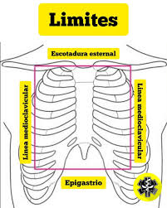

Focos de auscultación cardiaca.

Son áreas específicas del corazón que se escuchan con un estetoscopio para evaluar la función de las válvulas. Los ruidos cardiacos son sonidos breves y transitorios que se producen cuando las válvulas se abren y cierran. Los ruidos cardíacos normales son dos ruidos separados por dos Silencios. En ocasiones, se pueden escuchas un tercer o cuarto ruido, los llamados soplos, que son sonidos más prolongados que los ruidos cardiacos y que puedan sistólicos, diastólicos o continuos. Los soplos se producen por turbulencias en el flujo sanguíneo y pueden escucharse como silbidos o susurros.

Focos principales de auscultación:

Foco aórtico o de Erb (accesorio).

Se encuentra debajo del foco pulmonar y permite apreciar mejor los fenómenos acústicos valvulares aórticos.

Foco tricuspideo.

Se ubica en el apéndice xifoides o en el borde para esternal izquierdo, donde hay más contacto con el ventrículo derecho.

Foco mitral o apexiano.

Se ubica en el quinto espacio intercostal, línea medio clavicular izquierda, donde se escuchan mejor los ruidos generados por la válvula mitral.

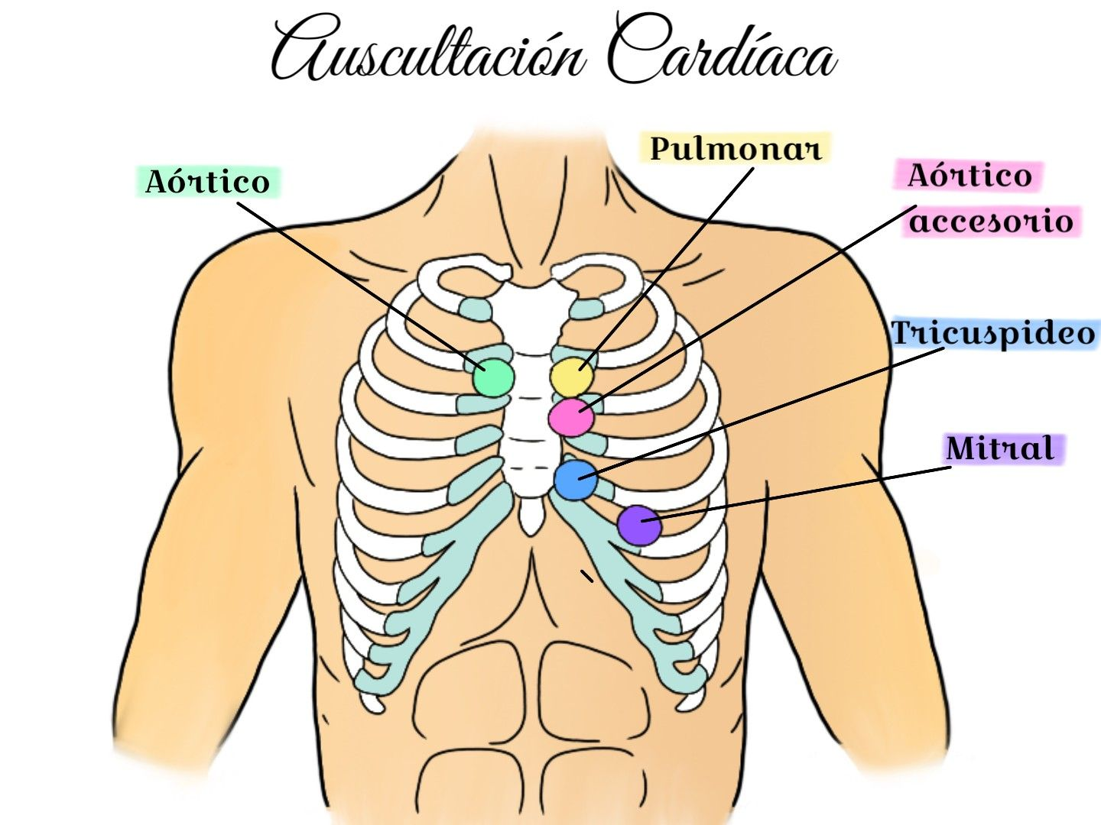

Foco Aórtico (A): 2do E.I.C B/derecho del esternón.

Foco Pulmonar (P): 2do E.I.C B/izquierdo del esternón.

Foco Tricuspideo (T): B/izquierdo de la base del Ap. Xifoides.

Foco Mitral (M): 4-5to E.I.C línea media clavicular izquierda.

Foco accesorio de Erb: 3er E.I.C B/izquierdo del esternón.

**Bibliografía.**

Moore k. (2023) Moore Anatomía., recuperado el 08/09/2024 del libro Moore Anatomía con relación clínica. 9. edición pag. (89-103) capítulo 1.